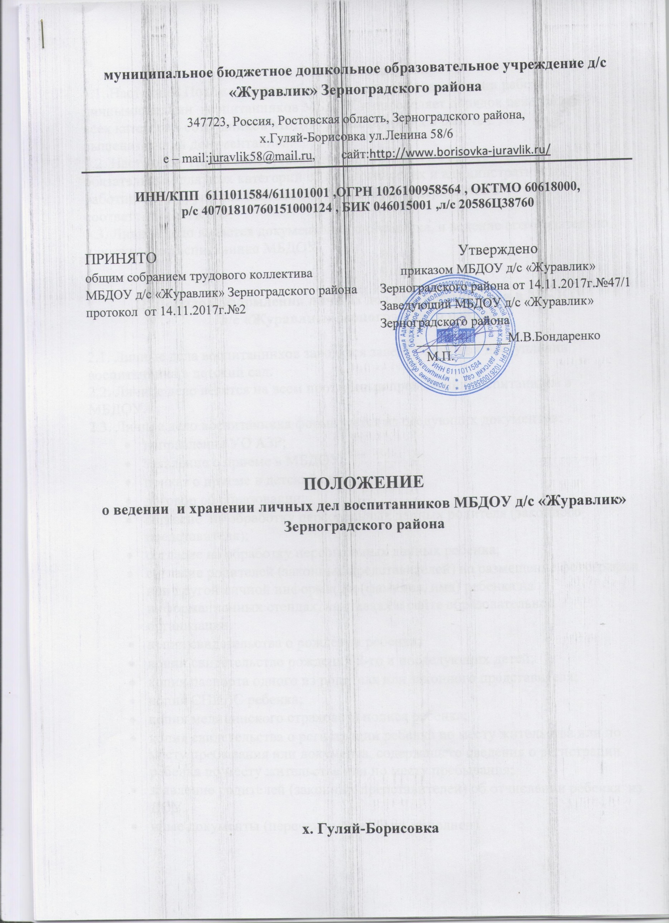

I. Общие положения.
1.1. Настоящее Положение разработано с целью регламентации работы с
личными делами воспитанников МБДОУ и определяет порядок действий
всех категорий сотрудников МБДОУ, участвующих в работе с
вышеназванной документацией.
1.2. Настоящее “Положение” утверждается Приказом по МБДОУ и является
обязательным, для всех категорий её педагогических и административных
работников. Нарушение настоящего порядка рассматривается в
соответствии с ТК РФ.
1.3. Личное дело является документом воспитанника, и ведение его обязательно
для каждого воспитанника МБДОУ.

II. Порядок оформления личных дел воспитанников при поступлении в МБДОУ
д/с «Журавлик» Зерноградского района.

2.1. Личные дела воспитанников заводятся заведующим при поступлении
воспитанника в детский сад.
2.2. Личное дело ведется на всем протяжении пребывания воспитанника в
МБДОУ.
2.3. Личное дело воспитанника формируется из следующих документов:
- направление УО АЗР;
- заявление о приеме в МБДОУ;
- приказ о приеме в детский сад;
- договор об образовании;
- согласие на обработку персональных данных родителя (законного представителя);
- согласие на обработку персональных данных ребенка;
- согласие родителей (законных представителей) на размещение фотографии или другой личной информации (фамилия, имя) ребенка на информационных стендах, выставках и сайте образовательной организации.
- копия свидетельства о рождении ребенка;
- копии свидетельство рождении 2-го и последующих детей;
- копия паспорта одного из родителя или законного представителя;
- копия СНИЛС ребенка;
- копия медицинского страхового полиса ребенка;
- копия свидетельства о регистрации ребенка по месту жительства или по месту пребывания или документа, содержащего сведения о регистрации ребенка по месту жительства или по месту пребывания;
- заявление родителей (законных представителей) об отчислении ребенка из ДОУ.
- иные документы (перечень может быть дополнен)

III. Порядок ведения и хранения личных дел.

3.1. В личное дело воспитанника заносятся общие сведения о ребенке.
3.2. Личные дела воспитанников ведутся заведующим. Записи в личном деле
необходимо вести четко, аккуратно.
3.5. Общие сведения о воспитаннике корректируются воспитателем по мере
изменения данных: перемена адреса, перемена личных персональных данных и
передаются заведующему.
3.6. Личные дела воспитанников хранятся в кабинете заведующего, в строго
отведённом месте.
3.7. Личные дела одной группы находятся вместе в одной папке и должны быть
разложены в алфавитном порядке.
В состав папки входят:
- титульный лист,
- внутренняя опись документов.
3.8. Список воспитанников группы меняется ежегодно.

IV. Порядок выдачи личных дел воспитанникам при выбытии из МБДОУ.

4.1. При выбытии воспитанника из МБДОУ личное дело выдаётся родителям или
лицам, их заменяющим (законным представителям).
4.2. Выдача личных дел производится заведующим.
4.3. Заведующий регистрирует выдачу личного дела в « алфавитной книге
личных дел воспитанников»
4.4. Выдача личных дел осуществляется после выполнения родителями
(законными представителями) следующих обязательств:
- подать на имя заведующего МБДОУ заявление;
4.6. Личные дела воспитанников выбывших в школу или выбывших по иным
причинам заведующий передает в архив. По выбытии детей из садика личное
дело воспитанника хранится в МБДОУ 3 года.

V. Порядок проверки личных дел воспитанников.

5.1. Контроль, за состоянием личных дел осуществляется заведующим учреждения.
5.2. Проверка личных дел воспитанников осуществляется по плану в начале
учебного года. В необходимых случаях, проверка осуществляется внепланово,
оперативно.
5.3. Цели и объект контроля – правильность оформления личных дел
воспитанников.
5.4. По итогам проверки, готовят справку с указанием замечаний.

